

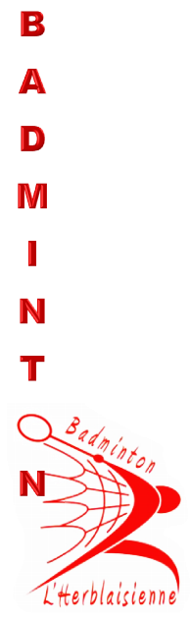

**12 éme tournoi**

**des**

**Mousquetaires**

**D’HERBLAY (95)**



**Les 2 et 3**

**FEVRIER**

**2019**





